住宅用火災警報器の位置について
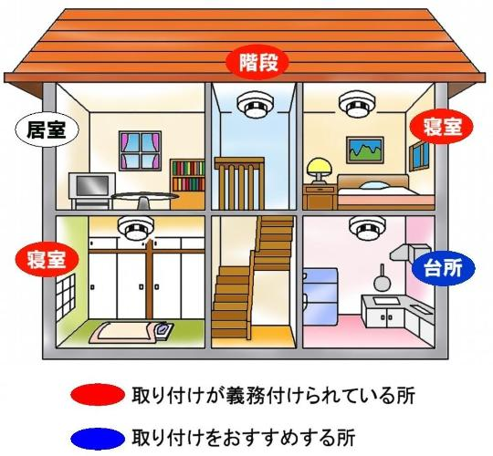
〇どこに取り付ければいいの？

全ての寝室と、寝室が2階以上にある場合は階段にも取り付けが必要
です。天井、または壁に設置してください。
― ― ― ― ― ― ― ― ― ― ― ― ― ― ― ― ―
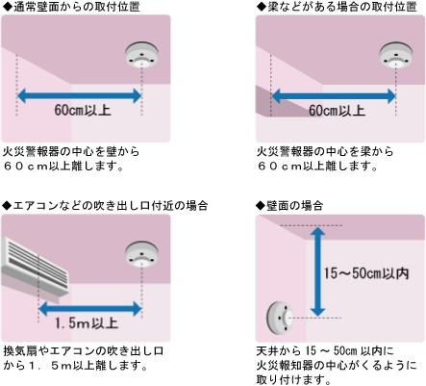
〇設置位置は

天井へ設置する場合は、壁から60cm以上離す必要があります。
壁へ設置する場合は、天井から15cm～50cm以内に設置してください。
― ― ― ― ― ― ― ― ― ― ― ― ― ― ― ― ―
〇定期的に作動確認し、音を聞きましょう。10年を目安に交換してください。
お問い合わせ先 小美玉市消防本部予防課 ☎0299-58-5923

